|  |  |  |  |  |  |
| --- | --- | --- | --- | --- | --- |
| 星期  節次 | 星期一 | 星期二 | 星期三 | 星期四 | 星期五 |
| 第1節 | **數學** | **數學** | **數學** | 音樂 | 英文 |
| 第2節 | **國語** | 自然 | **健體** | **國語** | 體育 |
| 第3節 | 自然 | 社會 | **國語** | **數學** | 自然 |
| 第4節 | 自然 | 社會 | **閱讀** | 表藝 | **國語** |
| 第5節 | 美勞 | **國語** | 放學 | 英文 | **數學** |
| 第6節 | 體育 | 台語 | **數學** | 資訊 |
| 第7節 | **綜合** | **綜合** | 社會 | **綜合** |

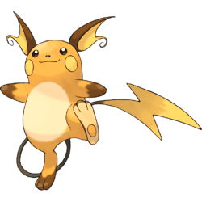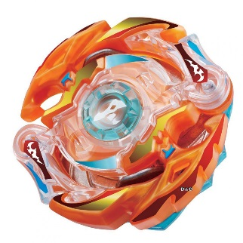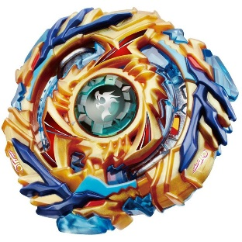

**楊恩在的功課表**